ВВОДНАЯ ЧАСТЬ

Финансовое управление Администрации муниципального образования Алапаевское (далее – Финансовое управление) представляет информационный ресурс «Бюджет для граждан», который размещается в информационно-телекоммуникационной сети «Интернет», включающий пояснения к Решению Думы муниципального образования Алапаевское от 12 декабря 2013 года N 501 «О бюджете муниципального образования Алапаевское на 2014 год и плановый период 2015 и 2016 годов»и направленный на увеличение степени информированности граждан о проводимой в муниципальном образовании Алапаевское бюджетной политики.
Контактная информация Финансового управления:
Адрес: 624605, Россия, Свердловская область, ул. Р. Люксембург, д. 31
Тел./факс (8 343 46 3-39-34)
E-mail:AlapaevskiyFO@mail.ru

Должность | Фамилия | Имя | Отчество | телефон
Начальник Финансового управления | Заводова | Елена | Олеговна | 3-39-96
Заместитель начальника Финансового управления | Быстрова | Галина | Матвеевна | 3-39-83
Начальник отдела планирования доходов | Самкова | Марина | Николаевна | 3-39-41
Начальник бюджетного отдела | Кукарских | Ирина | Владимировна | 3-39-83
Начальник отдела бухгалтерского учета, отчетности и финансового контроля | Останина | Вера | Юрьевна | 3-39-84

«Бюджет для граждан» - аналитический документ, разработанный в целях предоставления гражданам актуальной информации о бюджете муниципального образования Алапаевское в формате, доступном для широкого круга пользователей.

Бюджет – форма образования и расходования денежных средств, предназначенных для финансового обеспечения задач и функций местного самоуправления.

Основные этапы подготовки бюджета
муниципального образования Алапаевское

- Бюджетное послание Президента РФ, Губернатора Свердловской области.
- Составление прогноза социально-экономического развития муниципального образования.
- Разработка муниципальных программ.
- Оценка и прогноз поступления доходов.
- Составление реестра расходных обязательств.
- Составление проекта бюджета.
- Рассмотрение и утверждение Решением Думы муниципального образования Алапаевское (1 чтение).
- Публичное обсуждение.
- Рассмотрение и утверждение Решением Думы муниципального образования Алапаевское (2 чтение).

Решение Думы «О бюджете муниципального образования Алапаевское на 2014 год и на плановый период 2015 и 2016 годов» включает в себя текст решения, а также 17 приложений включающих, в том числе:
• нормативы зачисления доходов бюджета муниципального образования Алапаевское, нормативы распределения по которым не установлены федеральными законамии законами Свердловской области;
• подробную разбивку доходов бюджета по источникам;
• ведомственную структуру расходов;
• распределение бюджетных ассигнований по разделам, подразделам, целевым статьям, группам видов расходов;
• программу муниципальных заимствований.

Доходы бюджета муниципального образования Алапаевское

Доходы бюджета-поступающие в бюджет денежные средства, то есть денежныесредства, поступающие в соответствии с законодательством РФ в распоряжение органов местного самоуправления муниципального образования Алапаевское.
К доходам бюджетов относятся налоговыедоходы, неналоговыедоходы и безвозмездные поступления.
Налоговые доходы формируются за счет налоговых отчислений, имеют законодательно (нормативно) установленные процентные отчисления от налогооблагаемой базыи распределяются между бюджетами различного уровня. В настоящее время налоговыедоходы составляют 90% доходной части бюджета муниципального образования Алапаевское.
Неналоговые доходыформируются за счет неналоговых поступлений, к которымотносятся: доходы от использования или продажи имущества и земельных участков, находящегося в государственной и муниципальной собственности, доходов от оказания платных услуг муниципальными казенными учреждениями, поступлений от штрафов и т.д.
Безвозмездные поступления в бюджете муниципального образования Алапаевское –это дотации, субсидии,субвенции из областного бюджета и иные межбюджетные трансферты, объем инаправление которых соответствуют тому, что предусмотрено в областном законе об областном бюджете для муниципального образования Алапаевское в соответствующем периоде.
В случае перечисления безвозмездных поступлений от физических и юридических лиц, в том числедобровольных пожертвований, эти поступления также отражаются в доходной частибюджета по строке «Безвозмездные поступления».
Так как на момент формирования проекта бюджета существенная часть безвозмездных перечислений из областного бюджета не распределена между муниципальными образованиями Свердловской области, в структуре доходов бюджета МО Алапаевское наблюдаетсязаметный ростдоли налоговых и неналоговых (собственных) доходов в плановом периоде. Если вбюджете 2013 года собственные доходы формируют 27%поступлений, то в прогнозе на 2014 – 2016годыих удельный вес достигает 34%.
Собственные доходы в бюджете МО Алапаевское запланированы в 2014 году в размере 310 978 тыс. рублей–с ростом 102,6% по отношению к бюджету 2013 года; в2015 году– 284 081,2 тыс. рублей (91,4% к 2014 году); в 2016 году– 300 349,4 тыс. рублей (105,7% к 2015 году). Около 83% налоговых иненалоговых доходов и порядка 89% налоговых доходов составляют поступления налога на доходы физических лиц, которые неизменно являются основными доходными источниками бюджета МО Алапаевское.

Перечень основных налоговых доходных источников бюджета муниципального образования Алапаевское с 1 января 2014 года.

Наименование доходных источников | Нормативный правовой акт, регулирующий взимание налога | Норматив отчислений в бюджет | Основание
Налог на доходы физических лиц | НК РФ, часть II,  глава 23 | 100% (кроме налога с доходов иностранных граждан);  42,5% (налог с доходов иностранных граждан) | Ст. 61.2 БК РФ – 15%,  закон СО от 17.10.2013г. №81-ОЗ – 3%;  прил. 17,18 закона СО от 09.12.2013г. №125-ОЗ – 82%.  Налог с доходов иностранных граждан – с учетом ст. 56 БК РФ
Акцизы по подакцизным товарам (продукции), производимым на территории Российской Федерации | НКРФ, часть II,  глава 22 | 0,08335% | п. 3.1 ст.58 БК РФ
Единый налог на вмененный доход для отдельных видов деятельности | НК РФ, часть II,  глава 26.3  решение Думы МО от 06.11.2008 № 46 «Овведении на территории  муниципального образования Алапаевское  системы налогообложения в виде единого налога  на вмененный доход для отдельных видов деятельности» | 100%  90% (за налоговые периоды, истекшие до 1 января 2011 года) | Ст. 61.2 БК РФ  Ст.23 ФЗ от 07.05.2013 104-ФЗ
Единый сельскохозяйственный налог | НК РФ, часть II,  глава 26.1 | 100%,  60% (за налоговые периоды, истекшие до 1 января 2011 года) | Ст. 61.2 БК РФ  Ст.23 ФЗ от 07.05.2013 104-ФЗ
Налог, взимаемый в связи с применением патентной системы налогообложения | НК РФ, часть II,  глава 26.5 | 100% | Ст. 61.2 БК РФ
Налог на имущество физических лиц | Закон РФ от 09.12.1991г. N2003-1  решение Думы МО от 06.11.2008 № 45 «Об установлении налога на имущество физических лиц  на территории муниципального образования Алапаевское» | 100% | Ст. 61.2 БК РФ
Земельный налог | НК РФ, часть II,  глава 31  решение Думы МО от 06.11.2008 № 44 «Об установлении земельного налога  натерритории муниципального образования Алапаевское» | 100% | Ст. 61.2 БК РФ

Перечень основных неналоговых доходных источников бюджета муниципального образования Алапаевское с 1 января 2014 года.

Наименование доходных источников | Норматив отчислений в бюджет | Основание
Доходы от использования имущества, находящегося в государственной и муниципальной собственности | 100% | Ст. 42, 62 БК РФ
Плата за негативное воздействие на окружающую среду | 40% | Ст. 62 БК РФ
Доходы от оказания платных услуг (работ) и компенсации затрат государства | 100% | Ст. 62 БК РФ, решение Думы МО от 12.12.2013г. №501 «О бюджете муниципального образования Алапаевское на 2014 год и плановый период 2015 и 2016 годов»
Доходы от продажи материальных и нематериальных активов | 100% | Ст. 62 БК РФ
Штрафы, санкции, возмещение ущерба | 100% | Ст. 46 БК РФ

*Порядок взимания доходов определен нормативно - правовыми актами применительно к конкретному виду дохода.

ДОХОДЫ БЮДЖЕТА МО АЛАПАЕВСКОЕ
на 2014 год и плановый период 2015-2016 гг.
Наименование | План на 2014 год | % | план на  2015 год | % | план на 2016 год | %
НАЛОГОВЫЕ И НЕНАЛОГОВЫЕ ДОХОДЫ | 310 978,0 | 34 | 284 081,2 | 32 | 300 349,4 | 32
БЕЗВОЗМЕЗДНЫЕ ПОСТУПЛЕНИЯ | 602 304,1 | 66 | 605 861,3 | 68 | 638 575,0 | 68
ВСЕГО ДОХОДОВ | 913 282,1 | 100 | 889 942,5 | 100 | 938 924,4 | 100

Расходы бюджета муниципального образования Алапаевское

Расходы бюджета - выплачиваемые из бюджета денежные средства.

Расходы бюджета МО Алапаевское в 2014 году по главным распорядителям бюджетных средств (по ведомствам).

№ п/п | Наименование главных распорядителей (ГРБС) | Сумма, тыс. рублей | Вес, %
 | ВСЕГО расходы бюджета | 913 282,1 | 100,0
1. | Администрация муниципального образования Алапаевское | 400978,7 | 43,9
2. | Комитет по управлению имуществом Администрации муниципального образования Алапаевское | 5564,3 | 0,6
3. | Управление образования Администрации муниципального образования Алапаевское | 493366,0 | 54,0
4. | Дума муниципального образования Алапаевское | 4099,5 | 0,5
5. | Контрольное управление муниципального образования Алапаевское | 1720,2 | 0,2
6. | Финансовое управление Администрации муниципального образования Алапаевское | 7553,4 | 0,8

Значительные средства предусматриваются в 2014 году по двумГРБС – по Администрации МО Алапаевское и Управлению образования. Суммарная доля расходов указанных ГРБС составляет 97,9% в общей сумме расходов бюджета в 2014 году.

Наиболее значимые расходы бюджета МО Алапаевское в 2013-2016 годахпо главным распорядителям бюджетных средств (тыс. рублей)
№ п/п | Наименование главных распорядителей (ГРБС) | 2013 | 2014 | 2015 | 2016 | 2014  /2013
 |  | отчет | бюджет | плановый период
 | ВСЕГО расходы бюджета | 1 034008,2 | 913 282,1 | 875 776,5 | 909 844,4 | 0,88
1. | Администрация муниципального образования Алапаевское | 510 564,0 | 400978,7 | 336 548,5 | 343 002,4 | 0,79
2. | Комитет по управлению имуществом Администрации муниципального образования Алапаевское | 4 982,5 | 5564,3 | 5 365,3 | 5 365,3 | 1,12
3. | Управление образования Администрации муниципального образования Алапаевское | 504 697,1 | 493366,0 | 521 021,2 | 548 635,2 | 0,98
4. | Дума муниципального образования Алапаевское | 4 101,2 | 4099,5 | 4 029,5 | 4 029,5 | 0,99
5. | Контрольное управление муниципального образования Алапаевское | 1 983,3 | 1720,2 | 1 701,0 | 1 701,0 | 0,87
6. | Финансовое управление Администрации муниципального образования Алапаевское | 7 680,2 | 7553,4 | 7 111,0 | 7 111,0 | 0,98

Расходы бюджета МО Алапаевское по единым для бюджетов бюджетной системы Российской Федерации разделам и подразделам классификации расходов бюджетов, отражающим направление финансовых ресурсов на выполнение основных функций (тыс. рублей)
Р,  ПР | Наименование расходов | 2013 | 2014 | 2015 | 2016
 |  | отчет | бюджет | плановый период
0100 | Общегосударственные вопросы | 77036,1 | 84 457,5 | 73 109,0 | 72 967,2
0102 | Функционирование высшего должностного лица субъекта Российской Федерации и муниципального образования | 1602,8 | 1 493,0 | 1 493,0 | 1 493,0
0103 | Функционирование законодательных (представительных) органов государственной власти и представительных органов муниципальных образований | 2257,8 | 2 458,5 | 2 404,0 | 2 404,0
0104 | Функционирование Правительства Российской Федерации, высших исполнительных органов государственной власти субъектов Российской Федерации, местных администраций | 37909,8 | 39 980,5 | 37 141,0 | 37 141,0
0105 | Судебная система | 0 | 0 | 0 | 20,2
0106 | Обеспечение деятельности финансовых, налоговых и таможенных органов и органов финансового (финансово-бюджетного) надзора | 9663,5 | 9 273,6 | 8 812,0 | 8 812,0
0111 | Резервные фонды | 0 | 2 000,0 | 1 000,0 | 1 000,0
0113 | Другие общегосударственные вопросы | 25602,2 | 29 251,9 | 22 259,0 | 22 097,0
0200 | Национальная оборона | 1335,4 | 1 345,6 | 1 349,5 | 1 349,5
0203 | Мобилизационная и вневойсковая подготовка | 1335,4 | 1 345,6 | 1 349,5 | 1 349,5
0300 | Национальная безопасность и правоохранительная деятельность | 5948,8 | 4 158,0 | 3 760,4 | 3 760,4
0309 | Защита населения и территории от чрезвычайных ситуаций природного и техногенного характера, гражданская оборона | 5007,8 | 2 965,0 | 2 685,4 | 2 685,4
0310 | Обеспечение пожарной безопасности | 931,0 | 813,0 | 735,0 | 735,0
0314 | Другие вопросы в области национальной безопасности и правоохранительной деятельности | 10,0 | 380,0 | 340,0 | 340,0
0400 | Национальная экономика | 72072,1 | 68 363,0 | 51 375,8 | 48 870,0
0406 | Водное хозяйство | 5074,6 | 2 625,0 | 900,0 | 900,0
0407 | Лесное хозяйство | 0,0 | 492,0 | 460,0 | 460,0
0408 | Транспорт | 40650,0 | 47 980,0 | 34 460,0 | 34 460,0
0409 | Дорожное хозяйство (дорожные фонды) | 19316,6 | 11 141,0 | 10 030,0 | 10 030,0
0410 | Связь и информатика | 172,8 | 110,0 | 115,8 | 0,0
0412 | Другие вопросы в области национальной экономики | 6858,1 | 6 015,0 | 5 410,0 | 3 020,0
0500 | Жилищно-коммунальное хозяйство | 60218,0 | 34 538,6 | 27 506,0 | 27 506,0
0501 | Жилищное хозяйство | 15537,0 | 8 571,6 | 5 776,0 | 5 776,0
0502 | Коммунальное хозяйство | 28870,3 | 10 227,0 | 8 240,0 | 8 240,0
0503 | Благоустройство | 10553,6 | 10 740,0 | 8 490,0 | 8 490,0
0505 | Другие вопросы в области жилищно-коммунального хозяйства | 5257,1 | 5 000,0 | 5 000,0 | 5 000,0
0600 | Охрана окружающей среды | 3373,3 | 1 811,0 | 1 630,0 | 1 630,0
0603 | Охрана объектов растительного и животного мира и среды их обитания | 3373,3 | 1 811,0 | 1 630,0 | 1 630,0
0700 | Образование | 510797,7 | 513 097,3 | 521 227,2 | 548 841,2
0701 | Дошкольное образование | 162539,2 | 167 776,0 | 156 418,4 | 163 654,5
0702 | Общее образование | 311002,8 | 313 283,4 | 331 735,0 | 351 757,0
0707 | Молодежная политика и оздоровление детей | 19605,1 | 15 160,2 | 16 308,8 | 16 664,7
0709 | Другие вопросы в области образования | 17650,6 | 16 877,7 | 16 765,0 | 16 765,0
0800 | Культура, кинематография | 80162,6 | 92 791,5 | 93 016,4 | 92 381,9
0801 | Культура | 80162,6 | 88 118,8 | 88 431,5 | 87 797,0
0804 | Другие вопросы в области культуры, кинематографии | 0 | 4 672,7 | 4 584,9 | 4 584,9
1000 | Социальная политика | 87967,2 | 81 672,6 | 83 640,2 | 93 379,2
1001 | Пенсионное обеспечение | 9011,9 | 8 780,0 | 8 800,0 | 8 900,0
1003 | Социальное обеспечение населения | 73845,1 | 67 496,2 | 69 310,1 | 78 246,0
1006 | Другие вопросы в области социальной политики | 5110,2 | 5 396,4 | 5 530,1 | 6 233,2
1100 | Физическая культура и спорт | 134435,0 | 30 426,0 | 18 605,0 | 18 605,0
1102 | Массовый спорт | 134435,0 | 30 426,0 | 18 605,0 | 18 605,0
1200 | Средства массовой информации | 545,0 | 591,0 | 530,0 | 530,0
1202 | Периодическая печать и издательства | 545,0 | 591,0 | 530,0 | 530,0
1300 | Обслуживание государственного и муниципального долга | 116,9 | 30,0 | 27,0 | 24,0
1301 | Обслуживание государственного внутреннего и муниципального долга | 116,9 | 30,0 | 27,0 | 24,0
 | Условно утвержденные расходы | 0 | 0 | 14 166,0 | 29 080,0
 | ИТОГО: | 1 034008,2 | 913 282,1 | 889 942,5 | 938 924,4

В соответствии со статьей 184.1 Бюджетного кодекса РФ в 2015 и 2016 годах предусмотрены условно утвержденные расходы, которые составляют соответственно 14 166,0тыс.рублей и 29 080,0 тыс. рублей.
Под условно утвержденными расходами понимаются не распределенные в плановом периоде в соответствии с классификацией расходов бюджетов бюджетные ассигнования, которые должны составлять не менее 2,5% процента общего объема расходовбюджета на первый год планового периода и не менее 5% общего объема расходов бюджета на второй год планового периода.
Бюджет МО Алапаевское на 2014 год сохраняет социальную направленность.
Расходы, направляемые на социально-культурную сферу, составляют
687 561,4тыс.рублей или 75% в общей сумме расходов. Наиболее значимые объемы ассигнований предусмотрены по следующим направлениям:

• образование – 513 097,3 тыс. рублей (56% в расходах бюджета);
• культура – 92 791,5 тыс. рублей (10%);
• социальная политика – 81 672,6 тыс. рублей (9%).
Расходы на дорожное хозяйство в 2014 году предусмотрены в объеме 11 141,0 тыс. рублей на ремонт и содержание действующей сети автомобильных дорог общего пользования и искусственных сооружений на них, в том числе:
• на мероприятия МП «"Развитие и обеспечение сохранности сети автомобильных дорог на территории муниципального образования Алапаевское" на 2012-2016 годы– 6 700,0 тыс.рублей;
• на мероприятия МП"Повышение безопасности дорожного движения в муниципальном образовании Алапаевское" на 2012-2020 годы – 1 450,0 тыс. рублей;
• на текущее содержание дорог – 2 946,0 тыс. рублей.
Расходы, предусмотренные в разделе жилищно-коммунальное хозяйство, направлены на улучшение состояния и содержания жилого фонда, на проектную документацию по газификации территорий, на развитие и модернизацию коммунальной инфраструктуры, благоустройство, а также на обеспечение деятельности учреждений, осуществляющих руководство и управление в области жилищно-коммунального хозяйства.
В бюджете МО Алапаевское на 2014 год расходы на жилищно-коммунальное хозяйство составляют 34 538,6 тыс.рублей или 4% в общей сумме расходов.

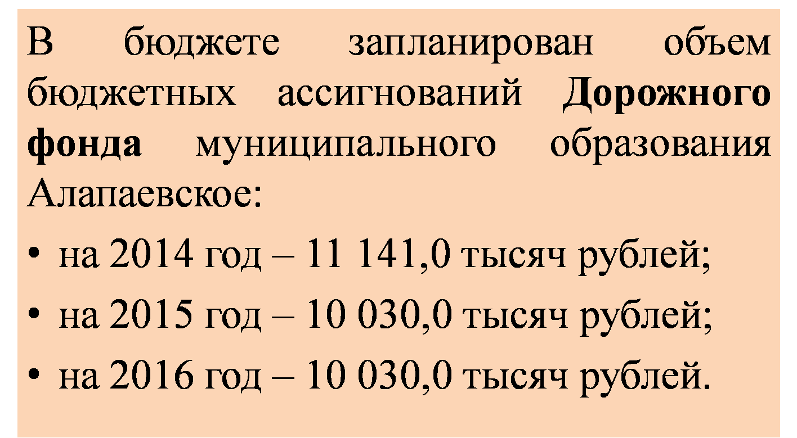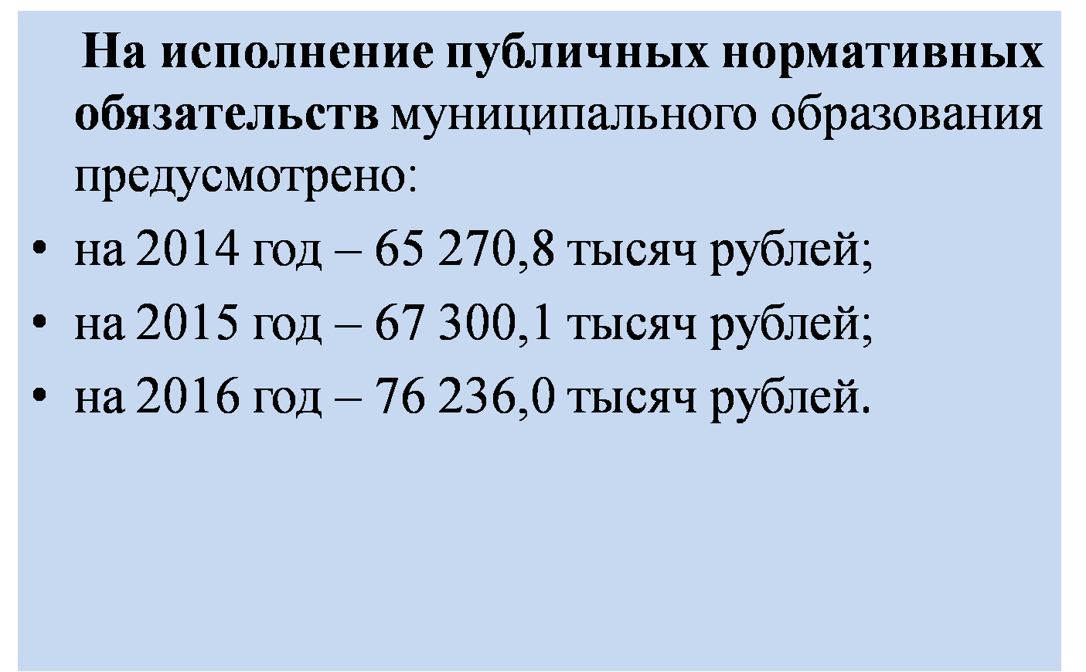
В соответствии со ст. 6 БК РФ, под публичными нормативными обязательствами подразумеваются публичные обязательства перед физическим лицом, подлежащие исполнению в денежной форме в установленном соответствующим законом, иным нормативным правовым актом размере или имеющие установленный порядок его индексации, за исключением выплат физическому лицу, предусмотренных статусом государственных (муниципальных) служащих, а также лиц, замещающих государственные должности Российской Федерации, государственные должности субъектов Российской Федерации, муниципальные должности, работников бюджетных учреждений, военнослужащих, проходящих военную службу по призыву (обладающих статусом военнослужащих, проходящих военную службу по призыву), лиц, обучающихся (воспитанников) в государственных (муниципальных) образовательных учреждениях.

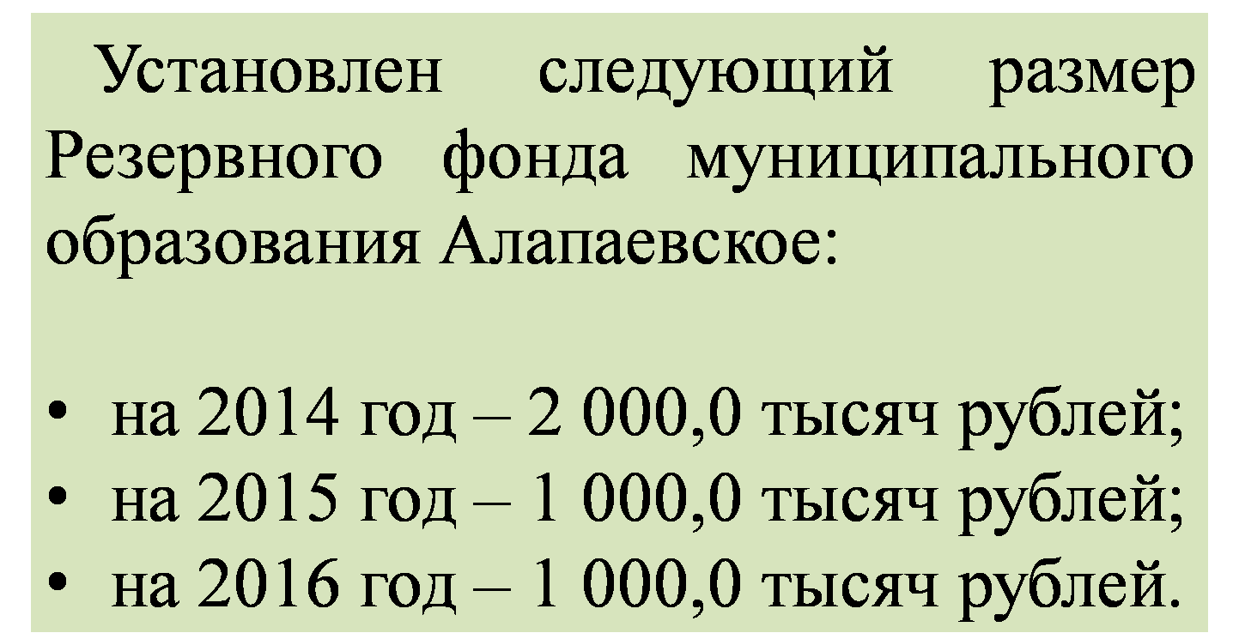

Средства резервного фонда направляются на финансовое обеспечение непредвиденных расходов, в том числе на проведение аварийно-восстановительных работ и иных мероприятий, связанных с ликвидацией последствий стихийных бедствий и других чрезвычайных ситуаций.

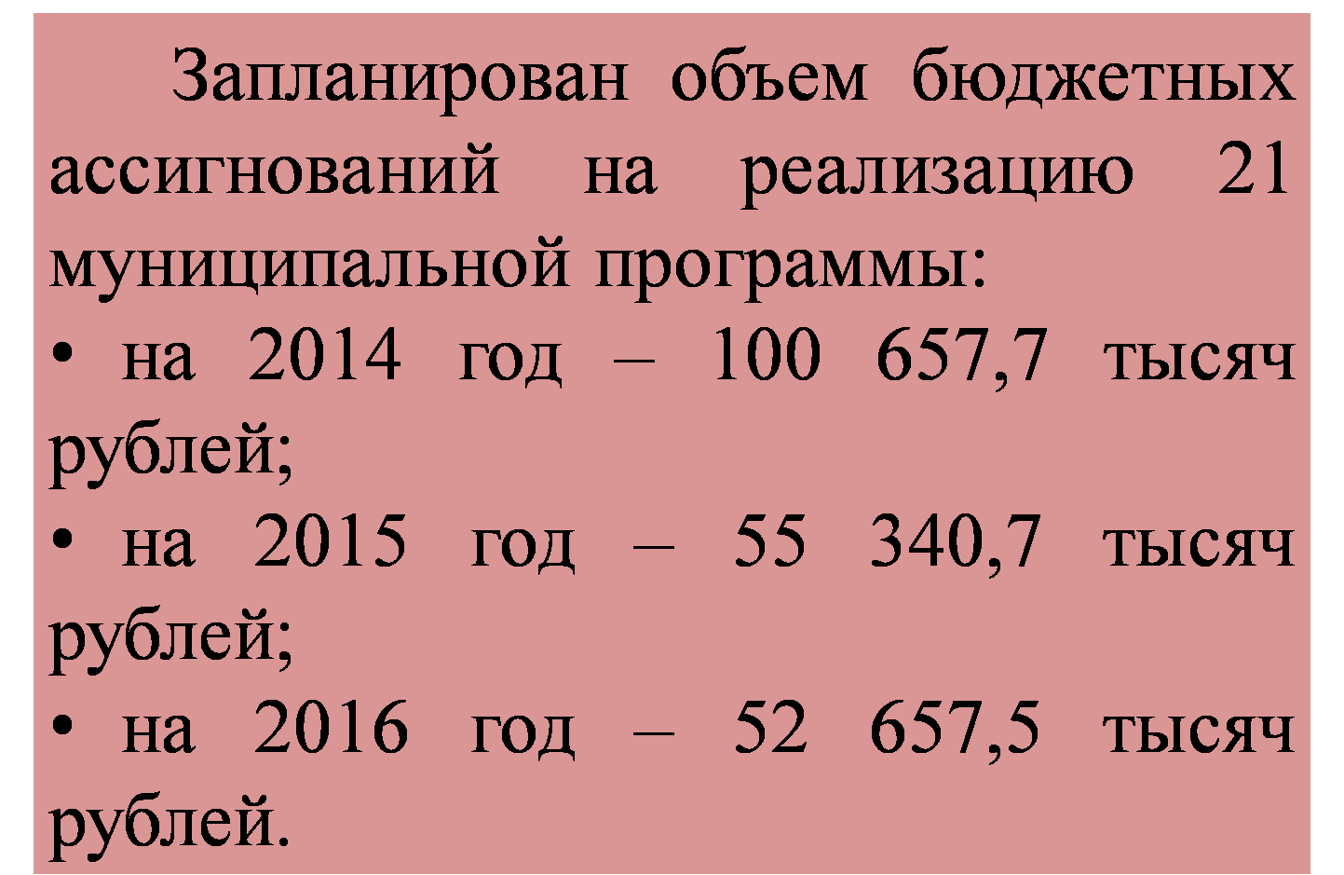

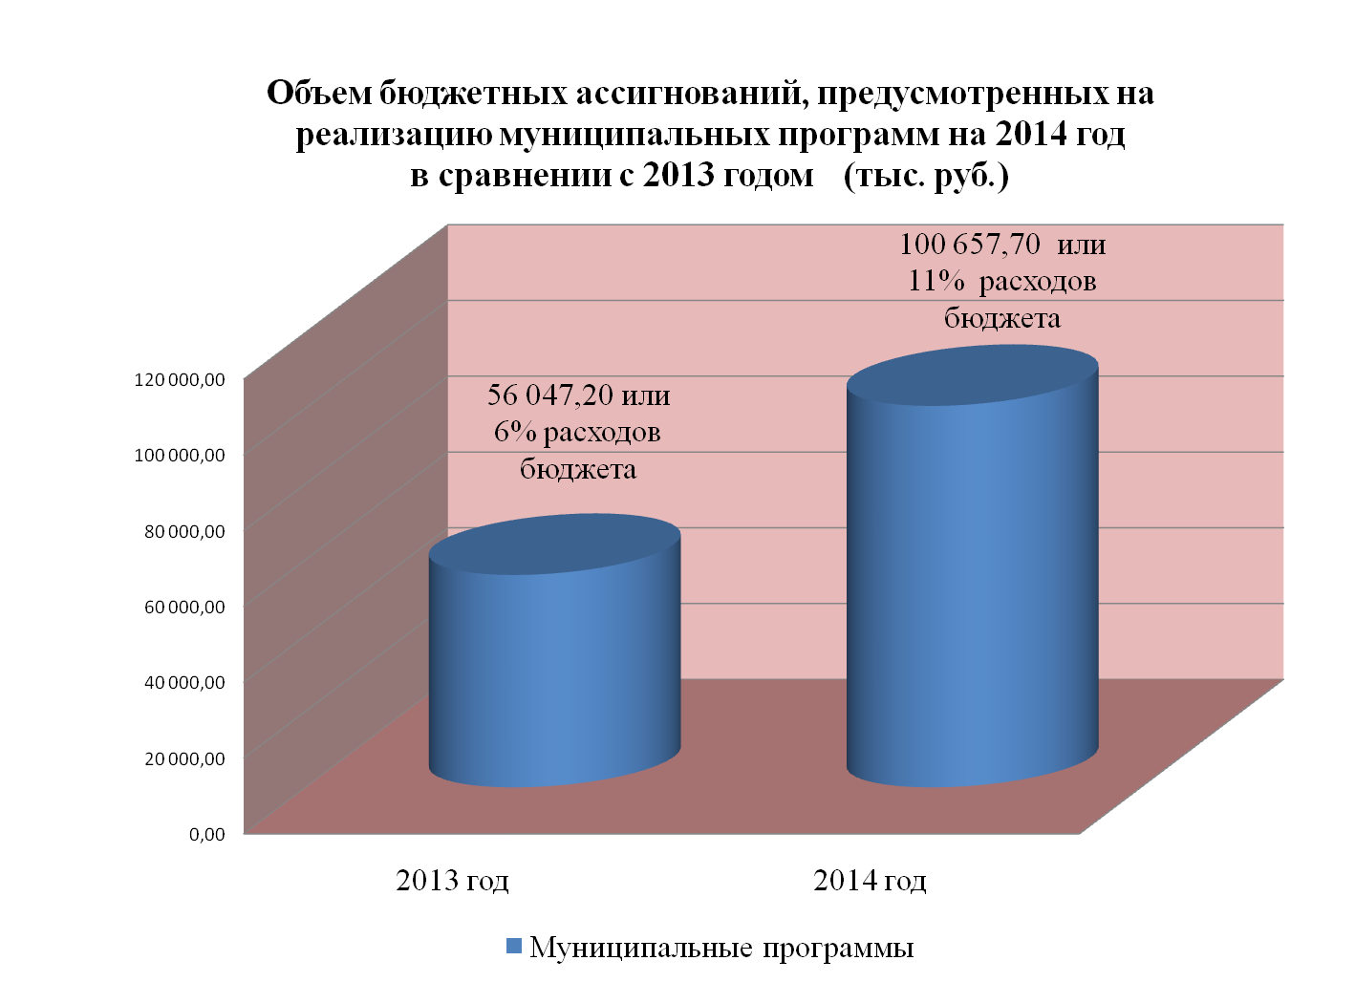
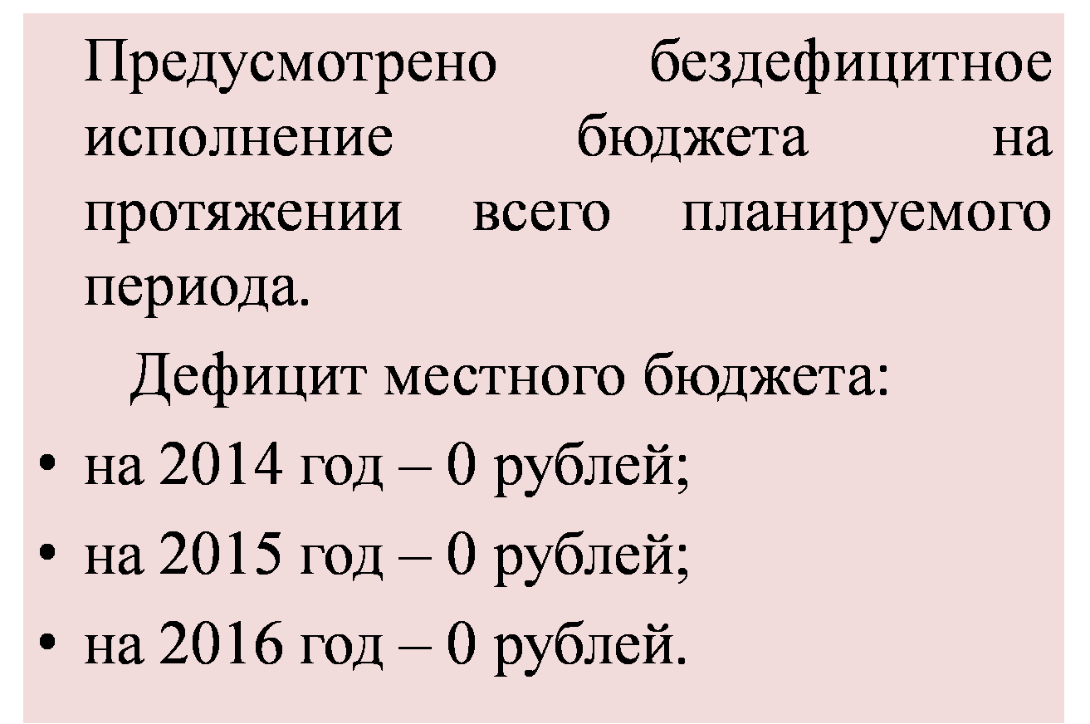

ПЕРЕЧЕНЬ
ПОКАЗАТЕЛЕЙ К БЮДЖЕТУ МУНИЦИПАЛЬНОГО ОБРАЗОВАНИЯ АЛАПАЕВСКОЕ НА 2014 ГОД И ПЛАНОВЫЙ ПЕРИОД 2015 И 2016 ГОДОВ

N п/п | Наименование показателя | Источники информации для расчета показателя
1. | Объем доходов местного бюджета в расчете на 1 жителя  Муниципального образования Алапаевское:  - 2014 год : 913 282,1 тыс. руб. : 25,7 тыс. чел. = 35,5 тыс. руб.;  - 2015 год : 889 942,5 тыс. руб. : 25,6 тыс. чел. = 34,8 тыс. руб.;  - 2016 год : 938 924,4 тыс. руб. : 25,4 тыс. чел. = 37,0 тыс. руб. | Решение Думы муниципального образования Алапаевское от 12.12.2013 N 501 «О бюджете муниципального образования Алапаевское на 2014 год и плановый период 2015 и 2016 годов».  Федеральный план статистических работ (пункт 2.2.37)
2. | Объем расходов местного бюджета в расчете на 1 жителя:  - 2014 год : 913 282,1 тыс. руб. : 25,7 тыс. чел. = 35,5 тыс. руб.;  - 2015 год : 889 942,5 тыс. руб. : 25,6 тыс. чел. = 34,8 тыс. руб.;  - 2016 год : 938 924,4 тыс. руб. : 25,4 тыс. чел. = 37,0 тыс. руб. | Решение Думы муниципального образования Алапаевское от 12.12.2013 N 501 «О бюджете муниципального образования Алапаевское на 2014 год и плановый период 2015 и 2016 годов».  Федеральный план статистических работ (пункт 2.2.37)
3. | Объем расходов местного бюджета на жилищно-коммунальное хозяйство в расчете на 1 жителя:  - 2014 год: 34 538,6 тыс. руб. : 25,7 тыс. чел. = 1,3 тыс. руб.;  - 2015 год: 27 506,0 тыс. руб. : 25,6 тыс. чел. = 1,3 тыс. руб.;  - 2016 год: 27 506,0 тыс. руб. : 25,4 тыс. чел. = 1,3 тыс. руб. | Решение Думы муниципального образования Алапаевское от 12.12.2013 N 501 «О бюджете муниципального образования Алапаевское на 2014 год и плановый период 2015 и 2016 годов».  (расходы по разделу 0500 "Жилищно-коммунальное хозяйство")
4. | Объем расходов местного бюджета на образование в расчете на 1 жителя:  - 2014 год: 513 097,3 тыс. руб. : 25,7 тыс. чел. = 20,0 тыс. руб.;  - 2015 год: 521 227,2 тыс. руб. : 25,6 тыс. чел. = 20,4 тыс. руб.;  - 2016 год: 548 841,2 тыс. руб. : 25,4 тыс. чел. = 21,6 тыс. руб. | Решение Думы муниципального образования Алапаевское от 12.12.2013 N 501 «О бюджете муниципального образования Алапаевское на 2014 год и плановый период 2015 и 2016 годов».  (расходы по разделу 0700 "Образование")
5. | Объем расходов местного бюджета на культуру и кинематографию в расчете на 1 жителя:  - 2014 год: 92 791,5 тыс. руб. : 25,7 тыс. чел. = 3,6 тыс. руб.;  - 2015 год: 93 016,4 тыс. 25,6 тыс. чел. = 3,6 тыс.руб. ;  - 2016 год: 92 381,9 тыс. руб. : 25,4 тыс. чел. = 3,6 тыс. руб. | Решение Думы муниципального образования Алапаевское от 12.12.2013 N 501 «О бюджете муниципального образования Алапаевское на 2014 год и плановый период 2015 и 2016 годов».  (расходы по разделу 0800 "Культура, кинематография")
6. | Объем расходов местного бюджета на социальную политику в расчете на 1 жителя:  - 2014 год: 81 672,6 тыс. руб. : 25,7 тыс. чел. = 3,2 тыс. руб.;  - 2015 год: 83 640,2 тыс. руб. : 25,6 тыс. чел. = 3,3 тыс. руб.;  - 2016 год: 93 379,2 тыс. руб. : 25,4 тыс. чел. = 3,7 тыс. руб. | Решение Думы муниципального образования Алапаевское от 12.12.2013 N 501 «О бюджете муниципального образования Алапаевское на 2014 год и плановый период 2015 и 2016 годов».  (расходы по разделу 1000"Социальная политика")
7. | Объем расходов местного бюджета на физическую культуру и спорт в расчете на 1 жителя:  - 2014 год: 30 426,0 тыс. руб. : 25,7 тыс. чел. = 1,2 тыс. руб.;  - 2015 год: 18 605,0 тыс. руб.: 25,6 тыс. чел. = 0,7 тыс. руб.;  - 2016 год: 18 605,0 тыс. руб.: 25,4 тыс. чел. = 0,7 тыс. руб. | Решение Думы муниципального образования Алапаевское от 12.12.2013 N 501 «О бюджете муниципального образования Алапаевское на 2014 год и плановый период 2015 и 2016 годов».  (расходы по разделу 1100 "Физическая культура и спорт")
9. | Объем расходов местного бюджета на содержание органов местного самоуправления в расчете на 1 единицу штатной численности: в 2014 году  - 46 331 тыс. руб.: 109 чел. = 425,1 тыс. руб. ;  В расчете на одного жителя муниципального образования на 2014 год:  - 46 331 тыс. руб. : 25,7 тыс. чел. = 1, 8 тыс. руб. | Решение Думы муниципального образования Алапаевское от 12.12.2013 N 501 «О бюджете муниципального образования Алапаевское на 2014 год и плановый период 2015 и 2016 годов».  Приказ Минфина России от 23 декабря 2010 г. N 179н
10. | Количество субъектов малого и среднего предпринимательства, которым оказана государственная поддержка в 2013 году: 10 ед. | Показатель предусмотрен постановлением Правительства Российской Федерации от 27 февраля 2009 г. N 178 "О распределении и предоставлении субсидий из федерального бюджета бюджетам субъектов Российской Федерации на государственную поддержку малого и среднего предпринимательства, включая крестьянские (фермерские) хозяйства"
11. | Доля протяженности автомобильных дорог общего пользования местного значения, не отвечающих нормативным требованиям, в общей протяженности автомобильных дорог общего пользования местного значения - 86 % в 2013 году | Федеральный план статистических работ (пункт 2.2.6)
12. | Доля населения, проживающего в населенных пунктах, не имеющих регулярного автобусного и (или) железнодорожного сообщения с административным центром городского округа (муниципального района), в общей численности населения городского округа (муниципального района) – 0 % | Федеральный план статистических работ (пункт 2.2.7)
13. | Доля детей в возрасте 1 - 6 лет, состоящих на учете для определения в муниципальные дошкольные образовательные учреждения, в общей численности детей в возрасте 1 - 6 лет – 17,8 % в 2013 году | Федеральный план статистических работ (пункт 2.2.10)
14. | Доля выпускников муниципальных общеобразовательных учреждений, сдавших единый государственный экзамен по русскому языку и математике, в общей численности выпускников муниципальных общеобразовательных учреждений, сдававших единый государственный экзамен по данным предметам – 100% в 2013 году | Федеральный план статистических работ (пункт 2.2.12)
15. | Общая площадь жилых помещений, приходящаяся в среднем на одного жителя, - 29,5 м2,  в том числе введенная в действие за 2013 год – 8 960,1 м2 | Федеральный план статистических работ (пункт 2.2.24)
16. | Удовлетворенность населения деятельностью органов местного самоуправления муниципального образования Алапаевское:  - за 2012 год – 72,85%;  - за 2013 год – 73 %. | Результаты проведенных опросов органами местного самоуправления  Показатель предусмотрен Указом Президента Российской Федерации от 28 апреля 2008 г. N 607 "Об оценке эффективности деятельности органов местного самоуправления городских округов и муниципальных районов"
17. | Среднемесячная номинальная начисленная заработная плата работников муниципальных дошкольных образовательных учреждений в 2013 году – 15 420 рублей | Федеральный план статистических работ (пункт 2.2.8)
18. | Среднемесячная номинальная начисленная заработная плата работников муниципальных учреждений культуры и искусства – 15 913 рублей в 2013 году | Федеральный план статистических работ (пункт 2.2.8)
19. | Среднемесячная номинальная начисленная заработная плата работников муниципальных общеобразовательных учреждений в 2013 году – 28 365 рублей | Федеральный план статистических работ (пункт 2.2.8)
20. | Доля детей в возрасте 1 - 6 лет, получающих дошкольную образовательную услугу и (или) услугу по их содержанию в муниципальных образовательных учреждениях, в общей численности детей в возрасте 1 - 6 лет | Федеральный план статистических работ (пункт 2.2.9)
21. | Доля муниципальных дошкольных образовательных учреждений, здания которых находятся в аварийном состоянии или требуют капитального ремонта, в общем числе муниципальных дошкольных образовательных учреждений в 2013 году – 15,3 % | Федеральный план статистических работ (пункт 2.2.11)
22. | Доля выпускников муниципальных общеобразовательных учреждений, не получивших аттестат о среднем (полном) образовании, в общей численности выпускников муниципальных общеобразовательных учреждений в 2013 году – 0 % | Федеральный план статистических работ (пункт 2.2.13)
23. | Доля муниципальных общеобразовательных учреждений, здания которых находятся в аварийном состоянии или требуют капитального ремонта, в общем количестве муниципальных общеобразовательных учреждений на 01.01.2014 г. – 10,5 % | Федеральный план статистических работ (пункт 2.2.15)
24. | Расходы бюджета муниципального образования на общее образование в расчете на 1 обучающегося в муниципальных общеобразовательных учреждениях в 2013 году – 101,9 тыс. руб. | Федеральный план статистических работ (пункт 2.2.18)
25. | Доля детей в возрасте 5 - 18 лет, получающих услуги по дополнительному образованию в организациях различной организационно - правовой формы и формы собственности, в общей численности детей этой возрастной группы на 01.01.2014 г. -69 % | Федеральный план статистических работ (пункт 2.2.19)
26. | Доля муниципальных учреждений культуры, здания которых находятся в аварийном состоянии или требуют капитального ремонта, в общем количестве муниципальных учреждений культуры 1,92 % в 2013 году | Федеральный план статистических работ (пункт 2.2.21)
27. | Доля населения, систематически занимающегося физической культурой и спортом в 2013 году – 13,72 % | Федеральный план статистических работ (пункт 2.2.23)
28. | Доля населения, получившего жилые помещения и улучшившего жилищные условия в отчетном году, в общей численности населения, состоящего на учете в качестве нуждающегося в жилых помещениях в 2013 году – 26 % | Федеральный план статистических работ (пункт 2.2.30)
29. | Расходы бюджета муниципального образования на содержание работников органов местного самоуправления в расчете на одного жителя муниципального образования в 2013 году – 1 806 руб. | Федеральный план статистических работ (пункт 2.2.35)
30. | Объем не завершенного в установленные сроки строительства, осуществляемого за счет средств бюджета городского округа в 2013 году – 15 447 тыс. руб.(Физкультурно-оздоровительный комплекс с игровым залом и плавательным бассейном в р.п. Верхняя Синячиха) | Федеральный план статистических работ (пункт 2.2.33)

